2

SCANNING

ALOKASI WAKTU DAN PERSIAPAN
Praktikum ini terdiri dari 4 percobaan, untuk menyelesaikan semua percobaan pada modul ini membutuhkan waktu 200 menit atau dua kali pertemuan. Pada pertemuan pertama dapat dimulai dari percobaan 1 dan 2, kemudian pertemuan berikutnya dilanjutkan percobaan 3 dan 4.
Untuk kelancaran praktikum, asisten praktikum sebaiknya sudah menyiapkan software-software yang dibutuhkan dalam praktikum ini dan didistribusikan kepada peserta praktikum sebelum praktikum dimualai. Asisten juga harus memantau kondisi jaringan pada semua komputer dan menyediakan sebuah komputer sebagai target scanning.

DASAR TEORI
Jika footprinting diumpakan seperti lokasi atau rumah tempat informasi, maka Scanning seperti mengetuk dinding untuk menemukan semua pintu dan jendela. Selama footprinting, kita memperoleh daftar blok jaringan IP dan alamat IP melalui whois dan ARIN. Teknik ini memberikan administrator keamanan informasi berharga, termasuk nama karyawan dan nomor telepon, kisaran alamat IP, server DNS, dan server mail.
Modul ini akan membahas Tool-tool, teknik, dan metode yang digunakan untuk system komputer yang hidup. Port scanning adalah salah satu yang paling banyak digunakan untuk sistem identifikasi. Sebelum sistem dapat diserang, maka harus diidentifikasi terlebih dahulu. Sebagai contoh, penyerang mungkin memiliki eksploitasi yang dapat bekerja terhadap server Microsoft IIS. Bila hal tersebut diterapkan pada server Apache maka tidak akan berguna. Jadi,

attackers harus terlebih dahulu mengidentifikasi bahwa komputer target sebenarnya berjalan pada Server Microsoft IIS. Untuk membuat analisis kita tepat, kita harus mengasumsikan bahwa mengeksploitasi hanya dapat bekerja melawan IIS v5. Jika hal ini terjadi, mengetahui bahwa sistem menjalankan perangkat lunak Microsoft mungkin masih belum cukup. Attackers perlu tahu bahwa layanan ini khusus IIS v5. Di sinilah pentingnya port scanning dilakukan. Port Scanning tidak hanya mengidentifikasi port tetapi, tergantung pada tool tersebut digunakan, juga memberikan informasi tentang kemungkinan layanan berjalan pada port yang terbuka.
Anda juga harus memahami bagaimana tool port scanning bekerja. Bila kasus port scanning tidak bekerja, Anda juga harus tahu tool-tool dan teknik lain yang digunakan untuk menganalisis perangkat jaringan dan menentukan layanan apa saja yang terbuka.

ICMP (Ping)
ICMP adalah singkatan dari Internet Control Message Protocol. Salah satu langkah yang paling dasar dalam pemetaan jaringan adalah melakukan ping sweep otomatis pada range alamat IP dan blok jaringan untuk menentukan apakah ada sistem yang hidup. Ping secara tradisional digunakan untuk mengirim paket ICMP ECHO (Tipe 8) ke sistem target dalam upaya untuk memperoleh suatu ICMP ECHO_REPLY (Tipe 0) yang menunjukkan sistem target hidup. Meskipun ping dapat digunakan untuk menentukan jumlah sistem yang hidup dalam jaringan kecil-menengah, itu tidak efisien untuk jaringan yang lebih besar, jaringan perusahaan. Memindai IP Kelas A yang lebih besar dapat memakan waktu berjam-jam, jika tidak selesai dalam sehari. Anda harus belajar beberapa cara untuk menemukan sistem hidup.
Ping ditemukan pada hampir setiap sistem yang berjalan pada TCP / IP. Sementara Ping adalah alat konektivitas dasar hal ini berguna untuk mengidentifikasi mesin aktif. Ping bekerja dengan mengirim echo request ke sistem dan menunggu target untuk mengirim echo reply kembali. Contohnya adalah sebagai berikut:

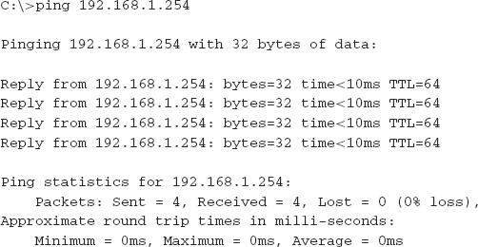

Jika komputer target tidak bisa diakses, batas waktu permintaan dikembalikan. Anda dapat melihat contoh ini di sini di mana saya diping host di 192.168.1.250 :
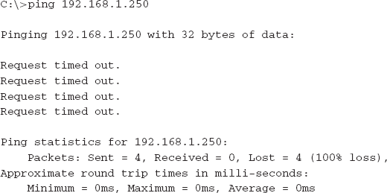

Anda mungkin bertanya-tanya apa yang terjadi jika ICMP diblokir oleh situs target. Pertanyaan bagus. Hal ini tidak jarang datang di situs security-conscious yang telah memblokir ICMP di perbatasan router atau firewall. Meskipun ICMP mungkin diblokir, beberapa tool dan teknik yang lain dapat digunakan untuk menentukan apakah sistem benar-benar hidup. Namun, mereka tidak akurat atau seefisien ping sweep normal.

Port Scanning
Ketika lalu lintas ICMP diblokir, port scanning adalah teknik alternatif yang pertama untuk menentukan host hidup. Dengan memindai untuk port-port umum pada setiap alamat IP yang potensial, kita dapat menentukan host hidup jika kita bisa mengidentifikasi port terbuka atau sedang mendengar (listening) pada sistem target. Teknik ini bisa memakan waktu yang lama.
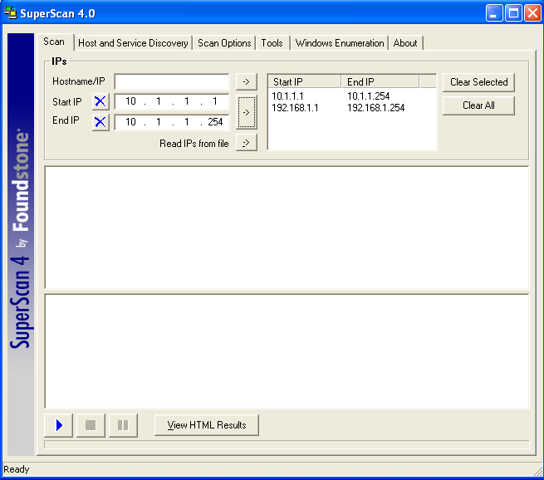
Gambar 2.1. Tampilan aplikasi SuperScan 4

Untuk Windows, alat yang kami sarankan adalah SuperScan. SuperScan akan menemukan host dan penemuan layanan dengan menggunakan ICMP dan TCP/ UDP. Dengan menggunakan port TCP UDP scan pilihan, Anda dapat menentukan apakah suatu host hidup atau tidak-tanpa menggunakan ICMP sama sekali. Seperti yang dapat Anda

lihat pada Gambar 2-1, cukup pilih kotak centang untuk setiap protokol yang ingin Anda gunakan dan jenis teknik yang anda inginkan.
Lapisan aplikasi berada di bagian atas protokol TCP / IP stack. Lapisan ini bertanggung jawab untuk mendukung aplikasi. Aplikasi biasanya dipetakan bukan oleh nama akan tetapi dengan port yang berhubungan. Port ditempatkan ke paket TCP dan UDP sehingga aplikasi yang benar dapat dikirimkan ke protokol yang diperlukan di bawah ini.
Meskipun layanan tertentu mungkin memiliki port yang telah ditetapkan, tidak ada spesifikasi yang menentukan bahwa sebuah layanan tidak bisa ditentukan pada port lain. Contoh umum adalah SMTP (Simple Mail Transfer Protocol). Port yang ditentukan adalah 25. Institusi Anda mungkin memblokir port 25 dalam upaya untuk menjaga Anda dari menjalankan mail server pada komputer lokal, tetapi bisa untuk mencegah Anda untuk menjalankan server mail Anda di port lokal yang lain. Alasan utama layanan telah ditetapkan port agar klien dapat dengan mudah menemukan layanan yang ada pada remote host. Sebagai contoh, server FTP ditentukan pada port 21 dan HTTP (Hypertext Transfer Protocol) server ditentukan pada port
80. Aplikasi klien seperti program FTP (File Transfer Protocol) atau browser menggunakan port secara acak, biasanya lebih besar atau diatas dari 1023. Terdapat 65.535 port TCP dan UDP. Port ini dibagi menjadi tiga kategori, yang meliputi port umum (0-1023), port terdaftar (1024-49151), dan port dinamis (49152-65535). Meskipun ada ratusan port dan aplikasi yang terkait dalam praktek, hanya beberapa ratus saja yang sedang digunakan secara umum.

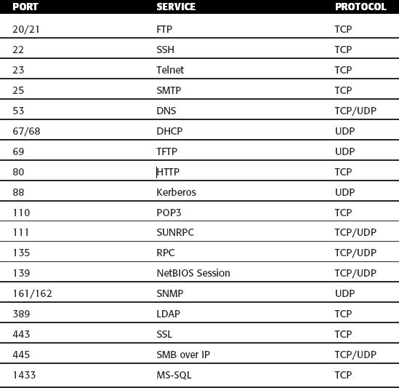
Gambar 2.2. Port-Port Umum

TCP and UDP Port Scanning
Ingat bahwa TCP menawarkan komunikasi handal dan dianggap sebagai protokol koneksi. TCP membangun sambungan dengan menggunakan apa yang disebut sebagai jabat tangan tiga arah (three-way handshake).
Header TCP berisi sebuah field 1-byte untuk flag-flag.
Flag-flag ini termasuk berikut:
      - ACK - penerima akan mengirimkan ACK untuk mengakui data.
      - SYN - Digunakan selama sesi setup tiga langkah untuk memberitahu pihak yang lainnya untuk memulai komunikasi dan digunakan untuk menyepakati urutan awal nomor.
      - FIN - Digunakan selama shutdown normal untuk menginformasikan kepada host lain bahwa pengirim tidak

memiliki lebih banyak data untuk mengirim.
      - RST-Digunakan untuk membatalkan sesi abnormal.
      - PSH-Digunakan untuk memaksa data dikirim tanpa menunggu buffer terisi.
      - URG-Digunakan untuk menunjukkan prioritas data.

Pada akhir komunikasi, TCP mengakhiri sesi dengan menggunakan apa yang disebut shutdown empat-langkah. TCP dirancang sedemikian rupa untuk menyediakan komunikasi yang kuat. Dari sudut pandang scanning, ini berarti TCP mempunyai kemampuan untuk mengembalikan berbagai jenis respon terhadap sebuah program scanning. Dengan memanipulasi fitur ini, attackers bisa memanipulasi paket untuk membuat server untuk merespon atau mencoba dan menghindari deteksi sistem deteksi intrusi (IDS). Banyak dari metode ini dibangun di untuk tool-tool port-scanning yang populer.

Tipe-Tipe Scan
      - TCP connect scan - Jenis scan ini terhubung ke port host target dan menyelesaikan full three-way handshake (SYN, SYN/ ACK, dan ACK), sebagai keadaan TCP RFC (Request for Comments). Hal ini mudah terdeteksi oleh sistem target.
      - TCP SYN scan - Teknik ini disebut scanning setengah terbuka (half-open scanning) karena koneksi penuh TCP tidak dilakukan. Sebaliknya, suatu paket SYN dikirimkan ke port target. Jika SYN/ACK diterima dari port sasaran, kita dapat menyimpulkan bahwa port tersebut dalam keadaan listening. Jika RST/ACK diterima, biasanya menunjukkan bahwa port tersebut tidak listening. Suatu RST/ ACK akan dikirim oleh sistem untuk melakukan port scan sehingga koneksi penuh tidak pernah dibentuk. Teknik ini memiliki keuntungan menjadi stealthier dari TCP penuh terhubung. Namun, salah satu kelemahan dari teknik ini adalah bahwa bentuk scanning ini dapat menghasilkan kondisi denial of service pada target dengan membuka sejumlah besar koneksi setengah terbuka. Tetapi jika Anda memindai sistem yang sama dengan jumlah tinggi koneksi ini, teknik

ini relatif aman.
      - TCP FIN scan - Teknik ini mengirimkan suatu paket FIN ke port sasaran. Berdasarkan RFC 793 (http://www.ietf.org/ rfc/rfc0793.txt), sistem target akan mengirim balik suatu RST untuk semua port yang tertutup. Teknik ini biasanya hanya bekerja pada UNIXbased TCP / IP stack.
      - TCP Xmas Tree scan - Teknik ini mengirimkan suatu paket FIN, URG, dan PUSH ke port target. Berdasarkan RFC 793, sistem sasaran akan mengirim balik suatu RST untuk semua port yang tertutup.
      - TCP Null scan - Teknik ini membuat off semua flag. Berdasarkan RFC 793, sistem sasaran akan mengirim balik suatu RST untuk semua port yang tertutup.
      - TCP ACK scan- Teknik ini digunakan untuk memetakan aturan firewall. Hal ini dapat membantu menentukan apakah firewall adalah filter packet sederhana yang hanya mengizinkan koneksi yang ditentukan (koneksi dengan bit set ACK).
      - TCP Windows scan - Teknik ini dapat mendeteksi port terbuka dan port yang difilter atau tidak pada beberapa sistem (misalnya, AIX dan FreeBSD) karena anomali dalam cara ukuran windows TCP yang dilaporkan.
      - TCP RPC scan - Teknik ini khusus untuk sistem UNIX dan digunakan untuk mendeteksi dan mengidentifikasi port Remote Procedure Call (RPC) dan program mereka dan nomor versi terkait
      - UDP scan - Teknik ini mengirimkan suatu paket UDP ke port sasaran. Jika port target merespon dengan sebuah pesan “ICMP port unreachable”, port ditutup. Sebaliknya, jika Anda tidak menerima pesan “ICMP port unreachable”, Anda dapat menyimpulkan bahwa port terbuka. Karena UDP dikenal sebagai connectionless protocol, akurasi teknik ini sangat tergantung pada banyak faktor yang terkait dengan pemanfaatan dan penyaringan dari jaringan target. Di samping itu, UDP scanning merupakan proses yang sangat lambat jika Anda mencoba untuk memindai perangkat yang menggunakan paket filtering berat. Jika anda berencana untuk melakukan scan UDP melalui Internet, bersiaplah untuk hasil yang tidak dapat

diandalkan.

TUJUAN
- Mengetahui cara mendeteksi dan mencari informasi mengenai kondisi komputer yang aktif dalam sebuah jaringan
- Mengetahui penggunaan software scanner seperti Anggry IP Scanner, Nmap dan Netcat sebagai alat bantu untuk mendapatkan informasi tentang sebuah komputer
- Mengetahui cara mendapatkan informasi mengenai Port yang terbuka dan sistem operasi yang digunakan

BAHAN DAN ALAT
- Satu unit komputer dengan OS Windows XP
- Software Nmap (dapat di-download di http://nmap.org/ download.html)
- Angry IP Scanner (dapat di-download di http://angryip. org/w/Download )
- NetCat (dapat di-download di http://netcat.sourceforge. net/download.php )

LANGKAH PERCOBAAN

Percobaan 1 : Mencari Komputer yang hidup/ aktif dengan Program Angry IP Scanner
      - Install program Angry IP Scanner dan jalankan, jika anda menggunakan versi terbaru mungkin tampilannya akan sedikit berbeda dengan modul ini.
      - Pada menu bar pilih “Options” – “Options”
      - Pada “Display” pilih “All hosts” untuk menampilkan semua host. Kemudian “OK”

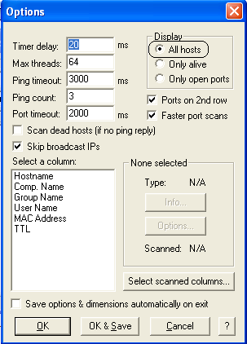
Gambar 2-3 Option pada Angry IP Scanner

      - Pada “IP Range” masukkan Alamat IP 10.3.50.1 to 10.3.50.100. Kemudian klik “Start”
      - Perhatikan jumlah dan IP berapa saja yang aktif.
      - Pelajari lagi fitur-fitur yang ditawarkan oleh Angry IP
Scanner.

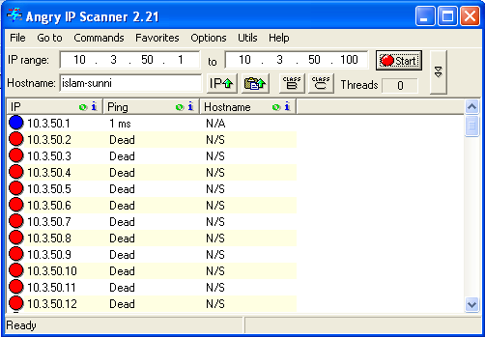

      - Pada menu bar klik “Commands” – “Open Computers”. Anda bisa membuka IP tertentu berdasarkan layanan yang aktif misalnya adalah bila layanan web server aktif maka anda bisa membukanya dengan klik “Web Server (HTTP)”
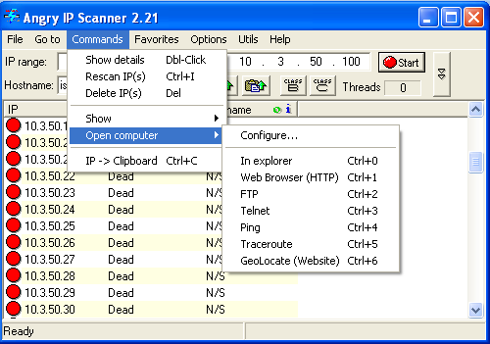

Modul Praktikum KEAMANAN JARINGAN KOMPUTER

25

      - Anda juga bisa menampilkan keterangan-keterangan tambahan melalui “Command” - “Show”. Disana akan muncul “hostname”, “Comp. Name”, “Group Name”, “User Name” dst.
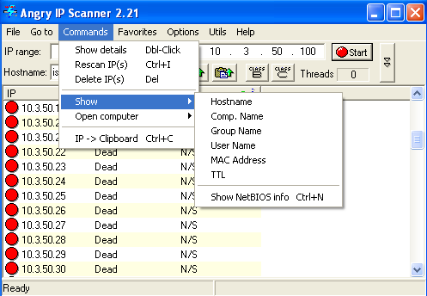

Tugas Percobaan 1 :
- Gunakan Angry IP Scanner untuk mengscan IP Address
10.3.50.1 – 10.3.50.254
- Tuliskan IP Address berapa saja yang aktif
- Pada Menu “Options” – “Options”, settinglah agar hanya bisa men-scan computer yang hidup saja. Kemudian Scan ulang.
- Print screen tampilan yang muncul dan jadikan sebagai laporan
- Pada Menu “Options” – “Options”, settinglah agar bisa men-scan computer yang hidup dan portnya terbuka saja. Kemudian Scan ulang.
- Print screen tampilan yang muncul dan jadikan sebagai laporan

Percobaan 2: Mencari Port yang terbuka dengan Nmap
      - Install program nmap terlebih dahulu
      - Buka “command prompt”
      - Ketik “nmap” kemudian enter
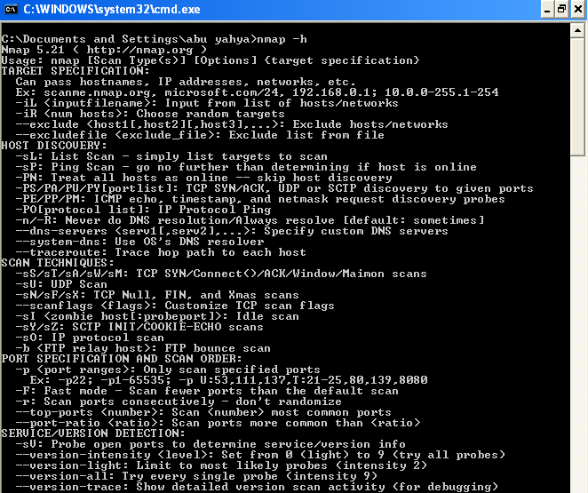

      - Lakukan scanning denga mengetik → nmap –sS 10.3.50. xxx (IP Address yang aktif)
      - Print screen hasil scanning kalian
      - Ketik → nmap –sT 10.3.50.xxx (IP Address yang aktif)
      - Print out hasil scanning kalian. Perhatikan apakah hasilnya berbeda.
      - scanning port lebih dari satu target computer gunakan perintah → Nmap –sS 10.3.50.xxx-xxx

Modul Praktikum KEAMANAN JARINGAN KOMPUTER
27

Tugas Percobaan 2:
- Lakukan scanning port dengan menggunakan nmap ke minimal 3 website memakai teknik –sS dan –sT
- Print screen hasilnya dan jadikan bahan laporan
- Sebutkan teknik-teknik scan yang bisa dilakukan oleh nmap dan jelaskan perbedaan masing-masing teknik tersebut.

Percobaan 3: Scanning Port dengan menggunakan Netcat
Langkah-langkah :
      - Program Netcat bisa di download di internet
      - Buka “command prompt” dan masuklah ke folder dimana anda menyimpan program netcat
      - Untuk mengetahui fitur-fitur pada netcat ketik perintah :
      - nc –help
      - lakukan scanning port TCP mulai dari port 1-150 dengan mengetik perintah :
      - nc –v –z –w2 10.3.50.xxx 1-150
      - print screen hasilnya kemudian jadikan bahan laporan
      - lakukan scanning port UDP mulai dari port 1-150 dengan mengetik perintah :
      - nc -u –v –z –w2 10.3.50.xxx 1-150
      - print screen hasilnya kemudian jadikan bahan laporan. Perhatikan perbedaannya.
Tugas Percobaan 3:
- Lakukan scanning port mulai dari port 1-1000 dengan menggunakan netcat ke minimal 3 website.
- Print screen hasilnya dan jadikan bahan laporan

Percobaan 4: Mendeteksi Sistem Operasi Target dengan Nmap
Langkah-langkah :
      - Buka “command prompt”
      - Ketik perintah : nmap –O 10.3.50.xxx
      - Print screen hasilnya dan jadikan bahan laporan

      - Ketik perintah : nmap –p80 –O 10.3.50.xxx
      - Print screen hasilnya dan jadikan bahan laporan
Tugas Percobaan 4 :
- Lakukan seperti langkah 1-5 diatas akan tetapi ganti IP Address nya dengan IP Publik website tertentu. (minimal 3 website)
- Print Screen hasilnya dan jadikan sebagai bahan laporan

Modul Praktikum KEAMANAN JARINGAN KOMPUTER

Aturan Pengumpulan Laporan
- Satu Kelompok 2 orang
- Laporan Tiap Kelompok Tidak boleh sama
- Laporan di kumpul di LMS

